Reto: Contador de turno.
Se trata de realizar el control de turno de una carnicería o punto de venta, si pulsamos el botón “A” suma 1, y si pulsamos el botón “B” resta 1. El programa cuando empiece tendrá el contador a 0.
Nivel: Inicial
Contenidos trabajados:
- Entorno de programación Makecode
- Envío de contenidos a microbit
- Bucles
- Creación y uso de variable
- Trabajo inicial con eventos
- Entradas con pulsadores
Solución en Makecode:
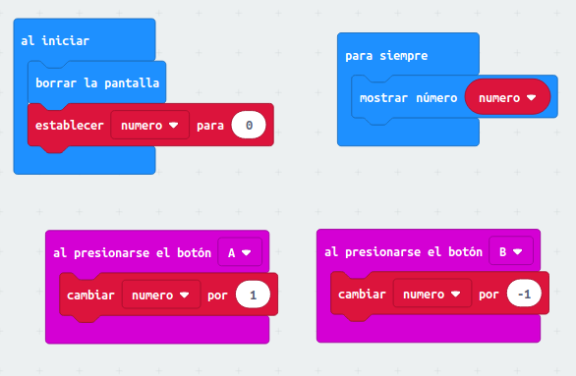
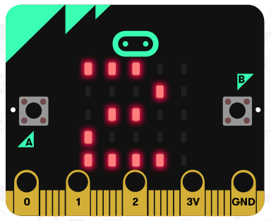


Autor: Pedro Ruiz Fernández bajo licencia Reconocimiento-NoComercial-CompartirIgual 4.0 Internacional

